LIQUEUR DE NOYAUX D’ABRICOTS

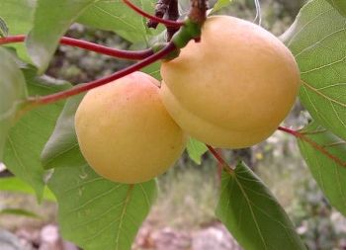
Ingrédients : (pour 1 l 1/2 environ)
100 noyaux d'abricots
1 l d'eau-de-vie de fruits à 40°
600 g de sucre
1 dl de cognac
• Laisser les noyaux tels qu'ils sont lorsqu'on les retire des fruits. Ne pas les laver, et conserver les parcelles de pulpe qui adhèrent aux noyaux.
• Les mettre dans un bocal avec l'eau-de-vie et le sucre en morceaux.
• Fermer hermétiquement le bocal, et laisser macérer en exposant aux soleil, pendant 3 à 4 mois.
• Au bout de ce temps, filtrer.
• Ajouter 1 dl de cognac.
• Mettre en bouteilles, boucher, attendre encore 2 mois avant de consommer.

